МБУ «Атаманская поселенческая библиотека» 3 ноября 2022 года приняла участие во Всероссийской акции «Ночь искусств». Приглашаем вас в вертуальное путешествие «Знакомство с народными промыслами».

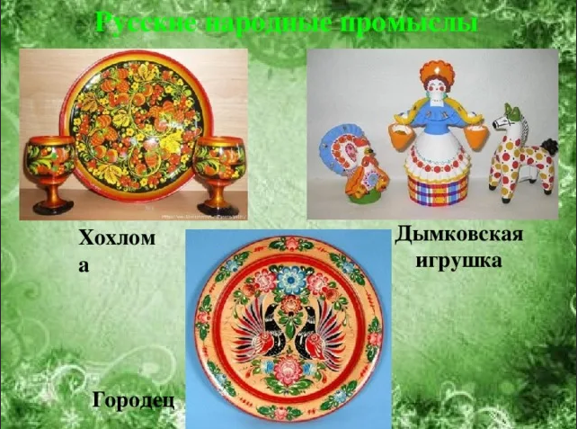
«Знакомство
с народным декоративным творчеством»
ВЕРТУАЛЬНОЕ ПУТЕШЕСТВИЕ

Цель:
- Развивать интерес к народно-прикладному искусству и традициям
русского народа;
- воспитывать чувство гордости за свою страну и уважение к труду
народных мастеров.

Задачи:
- Расширять представление о предметах народного художественного
промысла русских мастеров;
- развивать художественно - эстетические качества.

Дата проведения: 3 ноября 2022 года.
Место проведения: читальный зал
Категория: дети, подростки

« Сегодня я хочу воспеть и восславить
Сердце доброе, щедрость да разум,
Руки искусные народа русского».

Искусство народных промыслов – это связующее звено прошедшего с насто-
ящим, настоящего с будущим. Все виды народного искусства, словно старинная
песня: слова её неизменны, но каждый человек и каждое поколение поёт её по-
своему.
Богата земля российская разнообразными народными промыслами.
И сейчас мы с вами отправимся в вертуальное путешествие по ознакомлению
с четырьмя народными промыслами: Дымка, Гжель, Городец и Хохлома.

Велика Россия наша, и талантлив наш народ:
О Руси родной, умельцах на весь мир молва идёт.

А сейчас ознакомьтесь с одной старой сказкой.
Жила-была в одном селе девушка по имени Марья. И такая Марьюшка была
мастерица: и шить, и вышивать, и игрушки лепить, а посуду узорами расписы-
вать умела – залюбуешься. И прозвали её за это Марья – Искусница.
Прослышал о Марье, Кощей Бессмертный и решил её заполучить в своё Коще-
ево царство. Налетел, схватил её и понёс. А Марья – Искусница превратилась
в красивую жар – птицу и стала ронять на землю разноцветные перышки на
на память о себе. Куда попало красивое пёрышко, там и появились новые мас-
тера и мастерицы, умелые руки которых делали замечательные изделия, про-
славившиеся на весь мир.
Одно перышко упало в селе Дымково. Другое перышко упало в местечке Хох-
лома. Третье перышко упало в городе Городец. А ещё одно пёрышко упало
в подмосковной деревушке под названием Гжель. И появились там мастера
на все руки.
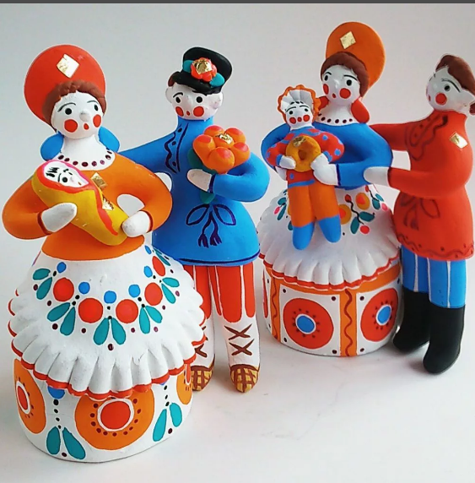

Отправляемся в путешествие. На пути нас ожидают четыре остановки.
Первая остановка

Дым идет из труб столбом, точно в дымке все кругом – голубые дали,
И село большое Дымково назвали. Там любили песни, пляски.
В селе рождались чудо-сказки. Вечера зимою длинные и лепили там
Из глины.
Все игрушки не простые, а волшебно расписные.
Белоснежны, как берёзки, кружочки, клеточки, полоски.

Когда-то очень давно на поросшем лесом берегу Вятки появилось поселение-
слобода. По утрам хозяйки дружно топили печи и кудрявые дымки весело
поднимались к небу. Наверное, потому и назвали слободу Дымковской.
В слободе Дымково, пригороде Вятки, издавна занимались лепкой и роспи-
сью глиняных игрушек. Неширокая, спокойная речка течёт возле самого
села, ив синей её глади отражаются лес и белые облака, которые порой уди-
вительно похожи то на причудливую птицу, то на коня или оленя. Издавна
в Дымковской слободе жили гончары. Лепили из местной красной глины
посуду, дудочки-свистульки, а ещё разных животных и барышень. Слепят, а
потом несколько дней сушат на деревянных столах и подоконниках. Затем в
печь поставят, чтобы игрушки стали крепкими и долго всех радовали. Как
только игрушки остынут, мастерицы покрывают их ровным слоем разеденно-
го в молоке мела и ставят сушиться на сквознячок. Затем эти игрушки прода-
вали на ярмарке. А свистульки в виде зверюшек и птичек делали не просто для
забавы детворы. В старину Вятичи весной встречали Ярилу-бога солнца и пло-
дородия- весёлым свистом глиняных дудочек. Тот весенний праздник называл-
ся в народе «Свистунья».

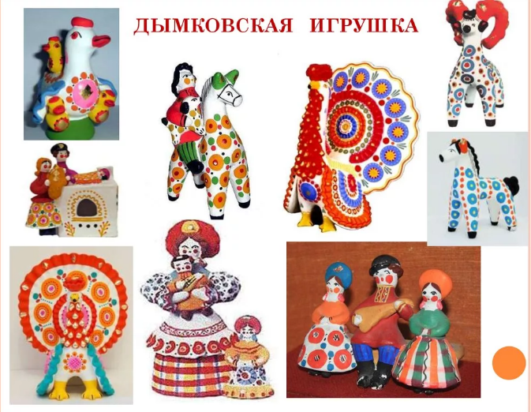

В глубокой древности глиняные игрушки создавались не забавы ради – они
были участниками древних обрядов. Им приписывали особую силу: охра-
нять, оберегать людей от всякого зла. Во всех игрушках отражаются обра-
зы, которые живут в памяти людей и переносят их традиции. В росписи при-
сутствуют самые разнообразные цвета и всего пять элементов. На белом
фоне мастера рисовали простой узор. Это кружочки, кольца, точки, полоски
клеточки, волнистые линии.
Круг обозначает солнце, волнистые линии – воду, пересечённые прямые
линии – землю. Использовали дымковские мастера красный, синий, желтый,
зелёный цвета.

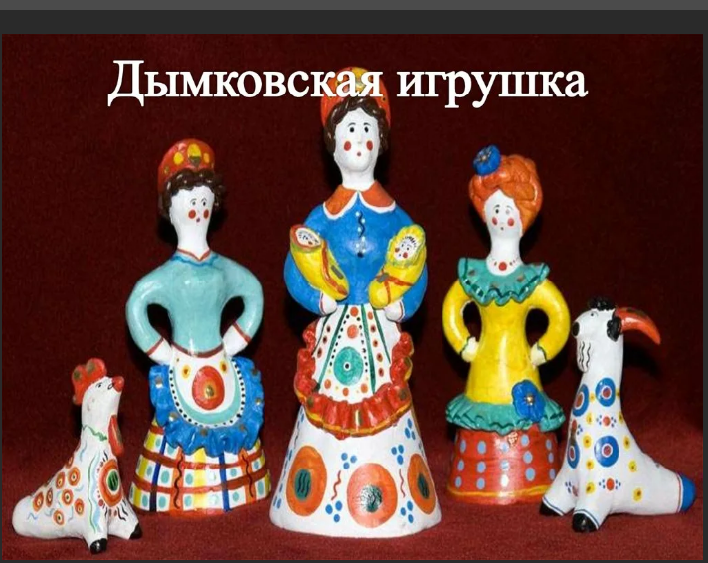

Ай да девица – душа! Как ты чудо хороша!
Клетчатая юбочка, фартук полосатый,
На полосках точки, а вокруг кружочки.
Кони глиняные мчатся, на подставках, что есть сил.
И за хвост не удержаться, если гриву упустил.
С лентами да бантами, да под ручку с франтами.
Мы гуляли парами, проплываем павами.
Голосисты эти птицы, и нарядны, словно ситц.

Вторая остановка

Из липы доски сделаны, и прялки, и лошадки.
Цветами разрисованы, как будто полушалки.
Там лихо скачут кони, жар-птицы ввысь летят.
Розаны и купавки на солнышке блестят.
Коль на досточке девица, иль удалый молодец.
Чудо-конь и чудо – птица, это значит … ГОРОДЕЦ.

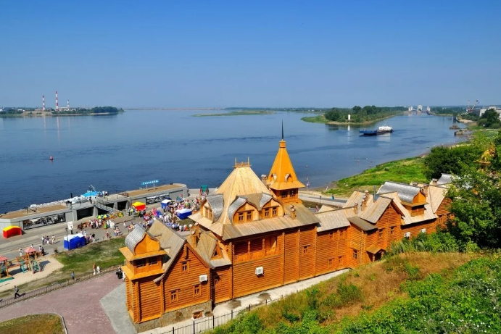
Есть на Волге город древний, по названью – Городец.
Славится на всю Россию своей росписью, творец,
Распускаются букеты, ярко красками горя.
Чудо птицы так порхают, будто в сказку нас зовя.

Есть на Волге в Нижегородской области старинный городок Городец.
Делают в Городце игрушки из дерева и глины. Городецкая роспись – это ис-
куство оформления плоских поверхностей, которые не закаливаются в печи,
а поливаются блестящей глазурью.

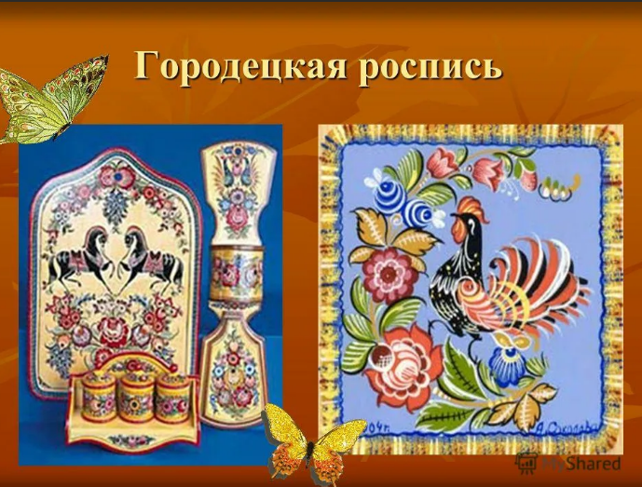

Используют в росписи красный, синий, желтый, зелёный и другие цвета, а так-
же их оттенки: разнообразные оттенки голубого и розового, феолетового и
оранжевого с добавлением белил. Важная часть росписи – умелое оживление
рисунка узорными декоративными сеточками, завитками, усиками. Оживку
рисовали белым и черным цветами. В этой росписи присутствуют элементы:
бутоны, розаны, листья. Все эти цветы придуманы художниками. Такие цветы
называются декоративными. Чтобы создать узоры, мастера объединяют их в
гирлянды. Гирлянда – это расположение цветов друг за другом. Самый круп-
ный цветок находится в середине гирлянды. Слева и справа расположены цве-
ты поменьше, а в конце гирлянды рисуют маленькие бутоны. Между бутона-
ми и цветами располагаются листья.

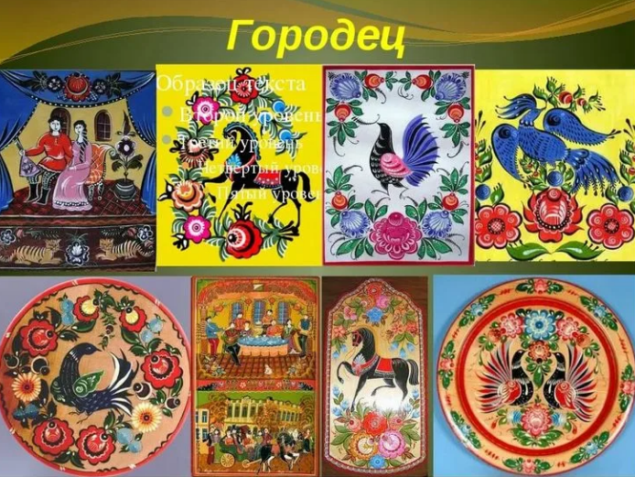

Если взглянешь на дощечки, ты увидишь чудеса.
Городецкие узоры, тонко вывела рука.
Городецкий конь бежит! Вся земля вокруг дрожит!
Птицы яркие летают, и кувшинки расцветают.
Жёлтый вечер. Черный конь, и купавки, как огонь.
Птицы смотрят из ларца – чудо-роспись Городца!

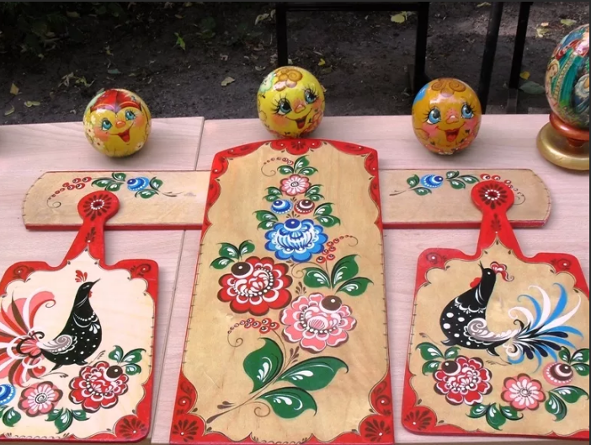

Третья остановка

Эта роспись на белом фарфоре – синее небо, синее море.
Синь васильков, колокольчиков звонких.
Синие птицы на веточках тонких.
Синяя сказка – глазам загляденье, словно весною капель.
Ласка, забота, тепло и терпенье – русская звонкая … ГЖЕЛЬ.

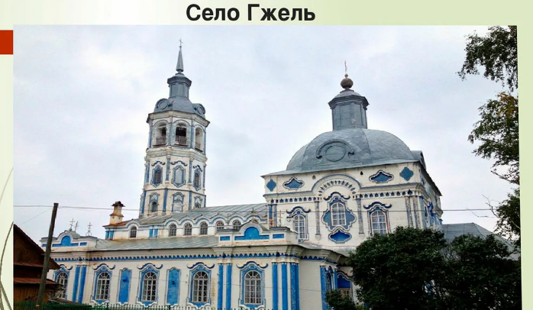

Расскажу вам бело-голубую сказку.
Так вот. В некотором царстве, в некотором государстве, недалеко
от Москвы, стоит деревенька Гжель. Происхождение этого названия
краеведы связывают со словом «жечь», которое имеет прямое отноше-
ние к промыслу – изделия из глины обязательно подвергали обжигу в
печи при высокой температуре Так и распространилось на всю окру-
гу это название, где и развивался народный керамический промысел.
давным-давно жили там смелые да умелые веселые мастера. Собира-
лись они однажды и стали думу думать, как бы им мастерство своё
показать, да людей порадовать, край свой прославить. Думали-думали
и придумали. Нашли они в своей сторонушке глину чудесную, белую-
белую, и решили лепить из неё разную посуду, и расписывать её. Сами
гжельцы любили говорить, что небо у них, как нигде в России синее-си-
нее. Вот и задумали они перенести эту синеву на белый фарфор.

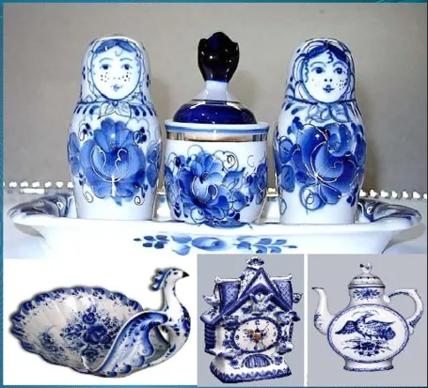

Фарфоровые чайники, подсвечники, часы.
Животные и птицы невиданной красы.
Деревня в Подмосковье прославилась теперь.
Известно всем в народе её название - Гжель.

При виде гжельских изделий глаза разбегаются. Уж очень они хороши! Один
мастер слепил чайники: носик в виде головки курочки, а на крышке – петушок
красуется. Другой мастер посмотрел, подивился, но чайник лепить не стал.
Услышал он сказку про кита, да сделал и маслёнку. На спине кита вылеплен ска-
зочный город с башенками и церквушками. Добрый молодец на коне скачет, за
ним собачка бежит. Над головой кита – фонтан с завитушками, а глаза рыбы –
точно роза. Третий мастер полюбовался красотой такой, а сам ещё лучше при-
думал. Слепил он сахарницу в виде рыбки сказочной. Улыбается рыбка , хвостом
помахивает, плавничками потряхивает. Дивная получилась сахарница.
Лепили гжельские мастера животных и птиц, а так же часы. Форма у них непрос-
тая, причудливая. Расписаны они снизу до верху цветами, а на самую макушку
петушок забрался. Так, и кажется, говорил, что гжельские сейчас прокукарекает: «Спать пора!» Русский живописец Б.М. Кустодиев говорил что, гжельские чайники
и чашки цветут «колдовскими синими цветами».

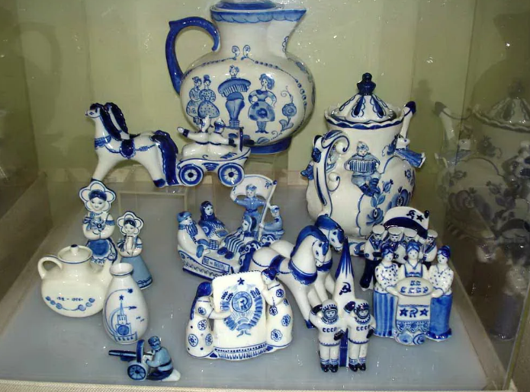

Изделия из гжели так красивы, так необычны, что слава о них разнеслась не только
в нашей стране, но и за рубежом. Секреты красоты таятся в самой природе. Рисо-
вали на посуде узоры из цветов, капелек, полосочек, сеточек синей краской разли-
чных оттенков. Синий самый главный цвет, который использовали гжельские мас-
тера. Вначале на белом фоне художники рисовали узор из декоративных цветов,
листьев и травы, а потом обжигали это в печи. Гжель называют синим чудом. Си-
нее небо отражается в каждом узоре, роспись получается нарядная, праздничная.
Смотришь на гжельские узоры и понимаешь, как прекрасна наша Россия, ощуща-
ешь тепло, нежность, любовь.

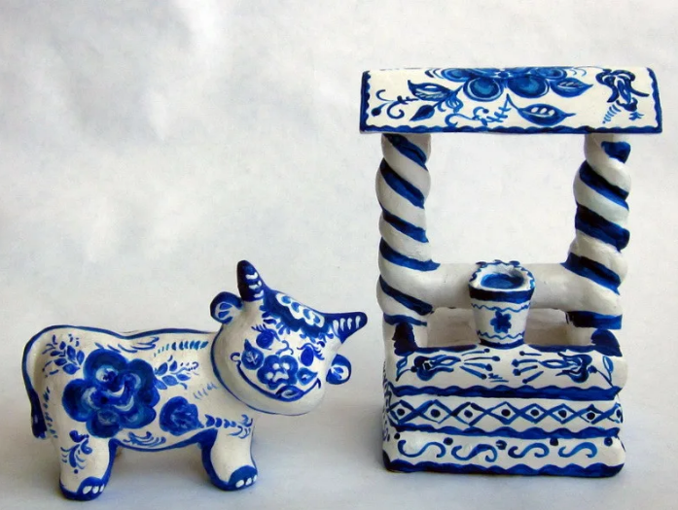

Последняя остановка.

Ветка плавно изогнулась, и колечком завернулась.
Рядом с листиком хрёхпалым, земляника цветом алым.
Засияла, поднялась, сладким соком налилась.
А трава, как бахрома. Что же это? … ХОХЛОМА!

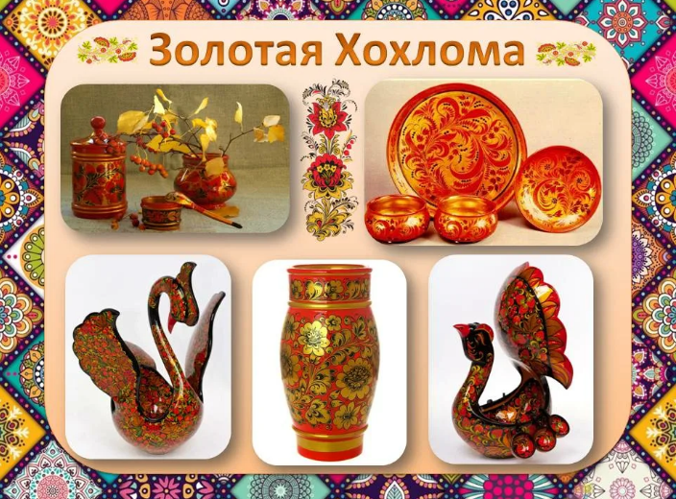

Хохлома! – какое странное и весёлое слово. Говорят, будто давным-давно по-
селился в лесу за Волгой весёлый мужичок – умелец. Избу поставил, стол да
лавку сладил, посуду деревянную вырезал. Варил себе пшенную кашу и пти-
цам пшена не забывал насыпать.
Прилетела как-то к его порогу птица Жар. Он и её угостил. Птица – Жар заде-
ла золотым крылом чашку с кашей – и чашка стала золотой.
Родина искусства Хохломы – Лесное Заволжье, что недалеко от Нижнего Нов-
города. Большую часть Нижегородского края занимали дремучие леса, и осо-
бенно много леса шло на изготовление деревянной посуды – ложек, чашек.
Для изготовления посуды использовали древесину липы. Мастера могли сво-
бодно вырезать из неё любые изделия. Затем этим изделиям необходимо было
просохнуть. После сушки изделия очищали шкуркой и покрывали олифой. Те-
перь заготовки можно расписывать. Расписывают изделия масляными краска-
ми. А кисточки для работы мастера делают из хвоста белки. Такими кисточ-
ками можно выполнять и очень тонкие и широкие мазки. После росписи изде-
лия покрывают лаком, а потом закаливают в печах. Хохломская посуда не толь-
ко красива, но и прочна. По словам хохломских мастеров, она не боится «ни
жару, ни стужу, хорошо моется, долго служит, по нарядности соперничает с
золотой, а по цене доступна всем».

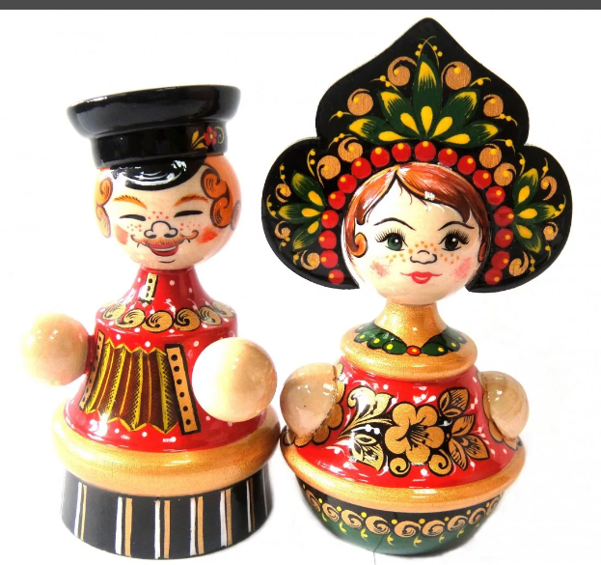

Как волшебница Жар-птица, не выходит из ума,
Чародейка-мастерица, золотая хохлома.
И богата, и красива, гостю рада от души,
Кубки, чашки и ковши –
И чего здесь только нет: гроздья огненных рябин,
Маки солнечного лета, и ромашки луговин.
Ветка плавно изогнулась и колечком завернулась.
Рядом с листиком трехпалым
Земляника цветом алым засияла, поднялась.
Сладким соком налилась.
А трава как бахрома, золотая Хохлома!

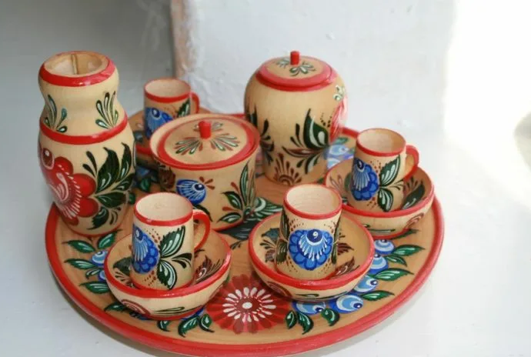

В хохломской росписи с золотым фоном сочетаются красный и черный
цвета. Иногда их дополняют зелёный, коричневый, желтый и оранжевый. Но
фон является главным. Так же рисунки делают и на черном, красном фоне,
тогда как сам узор остаётся золотым.
Вы не знаете, друзья, отчего и почему,
Очень часто называют Золотую Хохлому?
Разве золотом покрыты в ней деревья и дома?
Может, всюду там сияют Золотые терема?
Деревянная, резная, расписная Хохлома!
Удивительной посудой, - вот чем славится она.
Этот тонкий, этот дивный золотистый завиток!
Раз увидишь, не забудешь, и хотел бы, да не смог.
В росписи используют такие элементы, как травинки, капельки, усики, завитки, кустики, листочки да ягодки. Для рисования ягод бруснички, смородинки и рябин-
ки, используют печатку-тычок (ватную палочку, чтобы ягода была вся ровная, кру-
глая, аккуратная. В хохломской росписи художник использует масляные жаростойкие краски четырех цветов: черную, красную, зелёную, желтую.

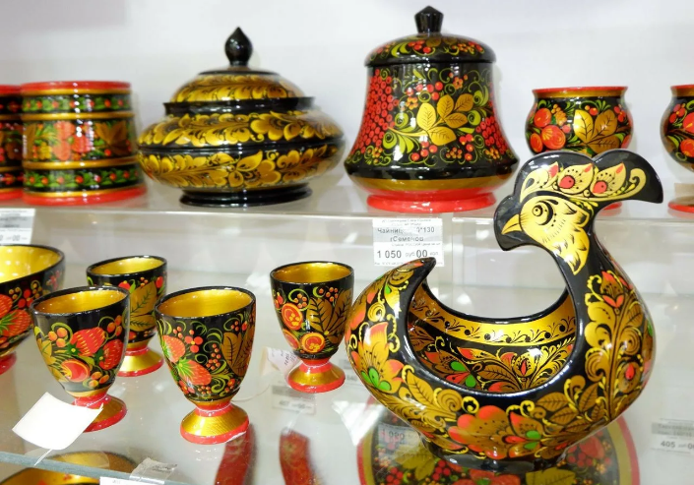

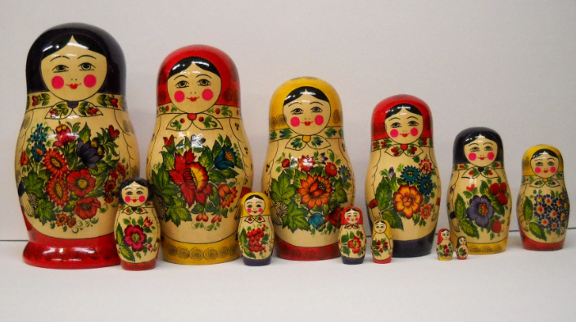

Всё это оживляет нашу повседневную жизнь, украшает её, делает дом
тёплым и уютным.

Наше путешествие подошло к концу. До свидания, до новых встреч.

Мероприятие подготовлено директором библиотеки Литвиненко В.С.
03.11.2022г.

